ЛАБОРАТОРНА РОБОТА № 3
МОДЕЛЮВАННЯ ЗАДАЧ ТЕПЛОВОГО НЕРУЙНІВНОГО КОНТРОЛЮ
Мета роботи: ознайомлення з програмним пакетом Comsol Multiphysics і його можливостями моделювання теплових полів, отримання базових навичок роботи з ним. Створення та вивчення моделі теплового процесу в об'єкті контролю.
ТЕОРЕТИЧНА ЧАСТИНА
1. Короткі відомості про Comsol Multiphysics
Comsol Multiphysics - потужне інтерактивне середовище для моделювання фізичних процесів з метою вирішення задач наукового характеру. COMSOL являє собою набір основних фізичних інтерфейсів для звичайних областей застосування фізики, таких як структурний аналіз, ламінарний потік, акустика, процеси в розведених розчинах, електростатика, електричні струми, теплообмін і Джоуль нагрів. В системі COMSOL можна легко розширювати звичайні моделі для одного типу фізичних явищ в моделі мультифізики, які вирішують пов'язані явища фізики, та роблять це одночасно. В даному середовищі також є можливість математичного та фізичного моделювання з використанням набору фізичних інтерфейсів для налаштування рівнянь моделювання та інш. Також доступний набір шаблонів для класичних диференціальних рівнянь в часткових похідних: рівнянь Лапласа, Пуассона, хвильового рівняння, рівняння Гельмгольца, рівняння теплопровідності і рівняння конвективного дифузії. Сфера застосування COMSOL: електротехніка, акустика, хімічні реакції, дифузія, електромагнетизм, динамічні потоки, акумуляторні та паливні елементи, електрохімія, перенесення тепла, мікро-електромеханічні системи (MEMS), оптика, фотоніка, радіочастотні компоненти, напівпровідникові пристрої, структурна механіка, поширення хвиль та інш.
2. Створення моделі теплового процесу в середовищі COMSOL
Щоб не надто абстрагуватися від дійсності і реальних виробничих проблем, розглянемо такий об'єкт, як доменна піч (в принципі, це може бути будь-який об'єкт, що піддається термічній обробці - нагрівальні котли, водопровідні труби і т.п.).
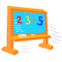
У водонагрівачах, доменних і випалювальних печах, через вихід з ладу вогнетривкого матеріалу або теплоізоляції, утворення накипу в чавунних секціях, закупорки труб печей і казанів, накопичення гару в трубах відбувається утворення тріщин та інших дефектів в чавунних секціях печей і казанів. Заміна секції обходиться в $ 1200 ... 5000. Заміна водонагрівача - $ 8000. ... 30000. У випалювальних печах через перегрів може статися деформація оболонки, втрата підшипників, агрегатів або всього разом. Ремонт складе $ 5000 ... 100000, заміна - $ 1000000 (цифри наведені за станом на 2012 рік).
З наведеного вище випливає, що при експлуатації будь-якого об'єкта можна отримати економію тільки при якісному контролі його експлуатаційних теплових параметрів.
Нехай нам потрібно проконтролювати один з чавунних блоків печі на несуцільності. Якщо в об'єкті є чужорідне включення або несуцільність (раковина, тріщина), що має інші теплофізичні характеристики, це позначиться на його тепловому полі у вигляді локальних неоднорідностей розподілу температури.
Таким чином, нашим завданням є побудова картини розподілу температури в об’єкті контролю (ОК).
Постановка задачі
Оскільки ця робота носить навчальний характер, то знехтуємо реальними розмірами чавунного блоку (для спрощення розрахунків у зв'язку з обмеженими можливостями комп'ютера та економії часу). Для початку, створимо двовимірну модель ОК.
Вона представлятиме собою прямокутник 8х4 см (перетин чавунного блоку) з несуцільністю у вигляді повітряної раковини діаметром 1 см. На одну з граней (припустимо верхню) впливає температура печі 873К, нехай температура зовнішнього середовища постійна і дорівнює 293К. Решта необхідних параметрів вказані в довідкових таблицях (табл. 1, 2 та 3)
Хід роботи
Робота проводиться на базі програмного пакету Comsol Multiphysics версії 4.3 (ярлик на «Робочому столі» комп’ютера).
Вибір початкових налаштувань моделювання:
- У вікні вибору налаштувань моделі Model wizard обрати розмірність простору 2D і натиснути «Далі» -
- Обрати фізику моделі Heat Transfer > Heat Transfer in Solid (ht). Натиснути «Далі»
- Обрати область аналізу Time Dependent. Натиснути Finish -
Створення геометрії моделі:
- У вікні налаштувань моделі Model Builder обрати Model 1 > Geometry 1, на вкладці Units обрати розмірність геометрії cм.
- У вікні Model Builder на Model 1 > Geometry 1 натиснути праву клавішу миші і обрати Rectangle.
- У вікні налаштувань Rectangle вказати розміри ОК (8х4 см) і натиснути Build Selected. Координати положення ОК залишити без змін (рис. 1).
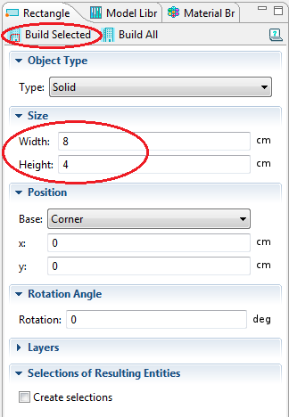
Рис. 1. Вікно налаштувань геометрії об’єкта (прямокутник)
- У вікні Model Builder на Model 1 > Geometry 1 натиснути праву клавішу миші і обрати Circle.
- У вікні налаштувань Circle вказати розміри дефекту (d=1см), кооридати центра радіуса дефекту х=4, y=3 (рис. 2). Натиснути Build All.
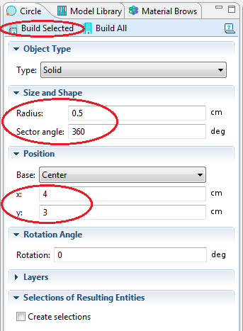
Рис. 2. Вікно налаштувань геометрії об’єкта (круг)
Вибір матеріалів ОК та дефекту:
- У вікні Model Builder на Model 1 > Materials натиснути праву клавішу миші і обрати бібліотеку матеріалів – Open Material Browser.
- У полі пошуку вписати Cast Iron (чавун) і виконати пошук. Виділити лівою кн. миші матеріал і додати його до налаштувань моделі (рис. 3).
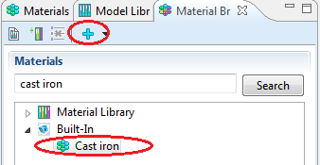
Рис. 3. Вікно бібліотеки матеріалів
- У вікні налаштувань матеріалу вказати елемент геометрії, що відповідає ОК. Автоматично в даному вікні вказано всі елементи геометрії, тому елемент, що відповідає дефекту необхідно видалити з переліку елементів. Обравши елемент під номером 2, дефект у вікні відображення моделі змінить свій колір і може бути видалений кнопкою .
- На вкладці характеристик матеріалу перевірити значення коефіцієнта теплопровідності, питомої теплоємності та щільності матеріалу ОК (рис. 4). Дані вказаних характеристик для деяких матеріалів додано до таблиць 1, 2 та 3.
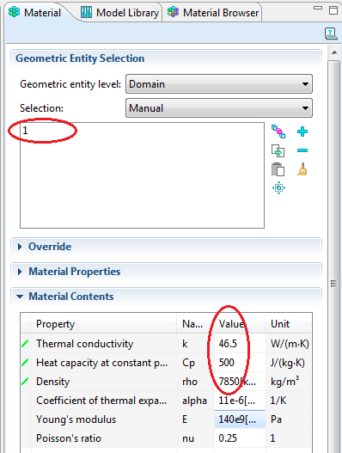
Рис. 4. Вікно налаштувань матеріалу
- У вікні Model Builder на Model 1 > Materials натиснути праву клавішу миші і обрати бібліотеку матеріалів – Open Material Browser.
- У полі пошуку вписати Air (повітря) і виконати пошук. Виділити лівою кн. миші матеріал і додати його до налаштувань моделі (рис. 3).
- У вікні налаштувань матеріалу вказати елемент геометрії, що відповідає дефекту. В даному вікні може бути не вказано жодного елемента геометрії, тому елемент, що відповідає дефекту необхідно додати до переліку елементів. У вікні відображення моделі вибрати елемент що відповідає дефекту і натиснути . В переліку елементів геометрії буде додано елемент під номером 2.
- На вкладці характеристик матеріалу перевірити значення коефіцієнта теплопровідності, питомої теплоємності та щільності матеріалу дефекту. Дані вказаних характеристик для деяких матеріалів додано до таблиць 1, 2 та 3.

Налаштування параметрів теплового випромінювання:
- Перевірити початкову температуру елементів моделі: у вікні Model Builder обрати Model 1 > Heat Transfer in Solids > Initial Values 1, на вкладці налаштувань початкових умов для елементів моделі ОК (під номером 1) та дефект (під номером 2) в полі Initial Values > Temperature має бути 293.15 К.
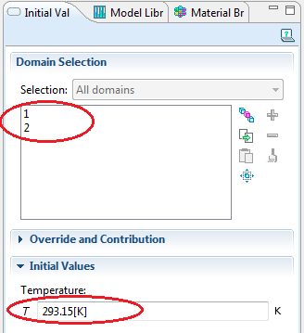
Рис. 5 Налаштування початкових умов для елементів моделі
- У вікні Model Builder на Model 1 > Heat Transfer in Solids натиснути праву клавішу миші і обрати елемент Temperature.
- В поле елементів моделі Boundary Selection додати елемент, що відповідає верхній грані ОК – у вікну відображення моделі виділити лівою кн. миші верхню грань поверхні ОК і натиснути (або ж натиснути кнопку вставки елемента , у відкритому вікні вставки вписати номер грані – 3 і натиснути ОК).
- В полі Temperature вікна налаштувань вписати 873К (рис.6).
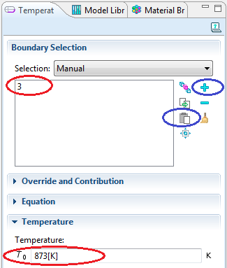
Рис. 6. Температурні налаштування грані ОК
Для найпростіших моделей, на першому етапі попереднього розрахунку можна задати сітку за замовчуванням: у вікні Model Builder обрати Model 1 > Mesh1, не змінюючи автоматичних налаштувань натиснути Build All.
Параметри моделювання:
- У вікні Model Builder обрати Study 1 > Step 1: Time Dependent. У вікні налаштувань в полі Times вказати час моделювання від 0с до 30с з кроком 1с - range (0,1,30).
- Перейти у вікні Model Builder до Study 1 та натиснути Compute.
Обробка та візуалізація результатів
- У вікні Model Builder обрати Results > Temperature > Surface. У вікні налаштувань в меню Coloring and Style в полі Color Table обрати Rainbow. Результат моделювання:
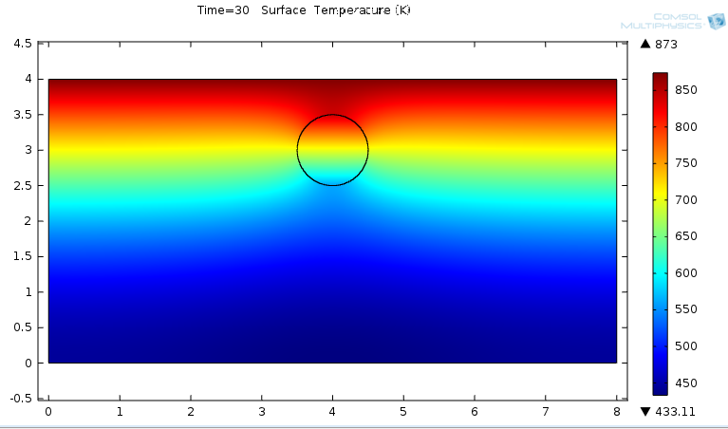Рис. 7. Розподіл теплового поля в об'єкті з дефектом круглої форми
Побудова термопрофілю підповерхневої області над дефектом:
- У вікні Model Builder на Results > Data Sets натиснути праву клавішу миші і обрати Cut Line 2D. У вікні налаштувань передбачити:
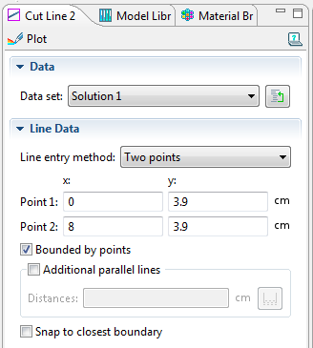
Рис. 8. Налаштування координат точок
- У вікні Model Builder на Results натиснути праву клавішу миші і обрати 1 D Plot Group. Далі у вікні Model Builder на Results > 1 D Plot Group 3 натиснути праву клавішу миші і обрати Line Graph.
- В налаштуваннях Line Graph обрати набір даних Cut Line 2D.
- В полі Time Selection обрати варіант From list та виділити відліки часі, в яких необхідно отримати рішення (можна виділити весь діапазон, але щоб не завантажувати графік, в даному прикладі це зроблено з кроком 3с, утримуючи клавішу Ctrl), рис.9.
- В інших меню та підменю можна ввести налаштування графіка – підписи осей, назва графіку (Термопрофіль поверхності ОК).
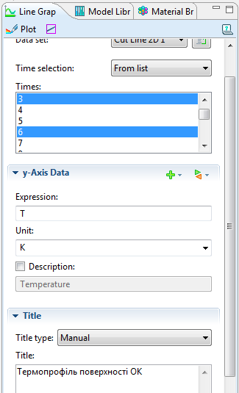
Рис. 9. Налаштування параметрів графіка
- Після натискання кнопки Plot отримуємо розподіл температурного поля підповерхневої області ОК в різні моменти часу (рис.10).
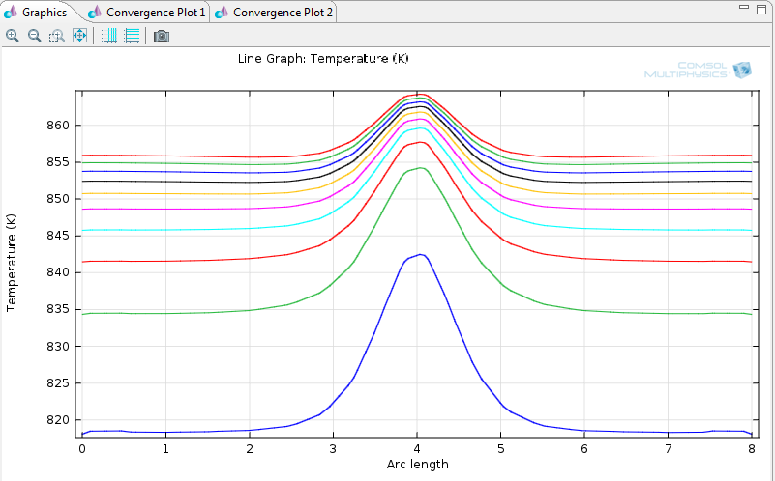
Рис. 10. Термопрофіль поверхні ОК в задані моменти часу
Стає очевидним, що наявність дефекту викликає нерівномірність температурного поля на поверхні ОК. У кожен наступний момент часу перепад температури між точкою, де спостерігається пік температури (х = 0.04), і фіксованою точкою на ОК (наприклад x = 0.06) спочатку збільшується, а потім зменшується: ΔT≈80; 110; 100; 90; ... . Максимальне значення перепаду температур досягається на 3 с., з чого можна зробити висновок, що нагрів ОК при даному тепловому потоці можна припинити на ≈5-7с.
Як видно з графіків, дефект чинить значний опір тепловому потоку, який, поширюючись вглиб виробу, обтікає дефект оточуючими шарами основного матеріалу. При цьому має місце накопичення тепла в шарі над дефектом і його нестачу в шарі за ним, що проявляється в локальному підвищенні температури на поверхні, що нагрівається. Таким чином, спостерігається локалізація температурного перепаду на ділянці над дефектом.

Побудова графіка локальної зміни температури від часу
- У вікні Model Builder на Results > Data Sets натиснути праву клавішу миші і обрати Cut Point 2D. У вікні налаштувань вказати координати точки в середині ОК над бездефектною ділянкою (х=1, y=3.5).
- У вікні Model Builder на Results > Data Sets натиснути праву клавішу миші і обрати Cut Point 2D. У вікні налаштувань вказати координати точки в середині ОК над дефектом поблизу поверхні (х=4, y=3.5).
- У вікні Model Builder на Results натиснути праву клавішу миші і обрати 1 D Plot Group. Далі у вікні Model Builder на Results > 1 D Plot Group 4 натиснути праву клавішу миші і обрати Point Graph. В налаштуваннях в полі вибору значень обрати Cut Point 2D 1.
- У вікні Model Builder на Results > 1 D Plot Group 4 натиснути праву клавішу миші і обрати Point Graph. В налаштуваннях в полі вибору значень обрати Cut Point 2D 2.
- Натиснути кнопку Plot. Отриманий результат:
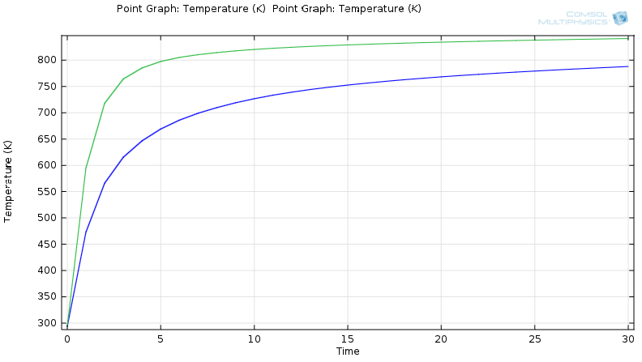
Рис. 11. Залежність температури від часу над дефектною і бездефектною ділянками
Для більшої наочності і точності графічно відобразимо різницю наведених залежностей і знайдемо максимальний стрибок температур:
- У вікні Model Builder на Results > Data Sets натиснути праву клавішу миші і обрати Join. У вікні налаштувань вказати об’єднання даних моделювання для дефектної (Cut point 2D 2) та бездефектної зон (Cut point 2D 1) шляхом віднімання:
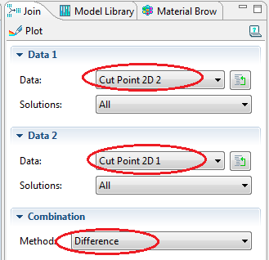
Рис. 12. Налаштування характерних точок для графіків
- У вікні Model Builder на Results натиснути праву клавішу миші і обрати 1 D Plot Group. В налаштуваннях 1 D Plot Group 5 вказати дані для побудови в полі Data set: Join 1.
- У вікні Model Builder на Results > 1 D Plot Group 5 натиснути праву клавішу миші і обрати Point Graph. В налаштуваннях в полі вибору значень обрати Join 1 та час моделювання до 15с (рис.13):
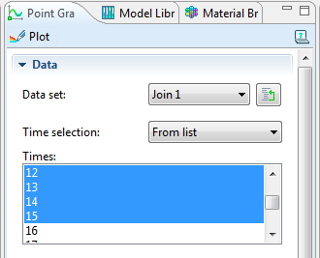
Рис. 13. Налаштування параметрів графіка
- Натиснути кнопку Plot. Отриманий результат:
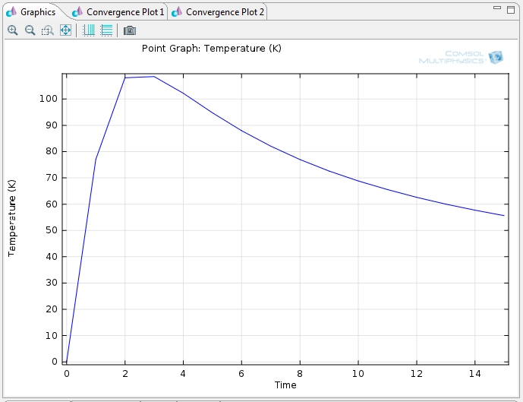
Рис. 14. Графік для визначення оптимального часу нагріву об'єкта контролю
При даних параметрах ОК і умовах теплового впливу, оптимальний час проведення контролю це 2-3 секунди. З графіка також видно, що Т має нестаціонарний характер і після 3-ї секунди починає зменшуватися.
Використовуючи вищеописану методику аналізу моделі можна також оцінити час контролю, необхідний для виявлення дефекту, що залягає на певній глибині. Для цього потрібно з певним кроком переміщати центр дефекту, і фіксувати, як при цьому змінюється характер теплового поля над дефектом і динамічна характеристика поля локальної області об'єкта.
ПРАКТИЧНА ЧАСТИНА
Завдання на лабораторну роботу
- Змінити форму дефекту (на еліпс або іншу).
- У вікні Model Builder на Model 1 > Heat Transfer in Solids > Temperature 1 натиснути праву клавішу миші і обрати елемент Disable.
- У вікні Model Builder на Model 1 > Heat Transfer in Solids натиснути праву клавішу миші і обрати елемент нагрів об’єкта за рахунок теплового потоку Heat Flux.
- Нехай верхня межа ОК знаходиться під дією теплової потік q = 50 * 10⁵ Вт/м² (граничні умови 2-го роду), а інші три грані беруть участь в теплообміні з навколишнім середовищем і мають коефіцієнт тепловіддачі h = 20 Вт/м²К (граничні умови 3-го роду). Граничні умови на межі розділу двох середовищ - «ОК-дефект» встановлюються програмою автоматично.
- Для встановлення граничних умов перейдемо до вікна налаштувань Heat Flux 1, виділимо верхню межу ОК (у вікну відображення моделі виділити лівою кн. миші верхню грань поверхні ОК і натиснути ) та встановити значення теплового потоку q₀=50e5 Вт/м² (рис. 15)
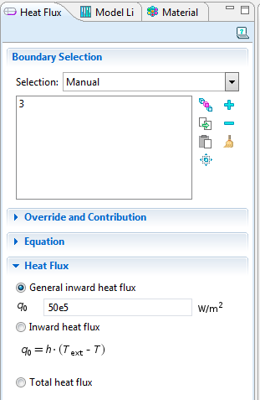
Рис. 15. Налаштування параметрів теплового потоку на верхній грані ОК
- У вікні Model Builder на Model 1 > Heat Transfer in Solids натиснути праву клавішу миші і обрати елемент нагрів об’єкта за рахунок теплового потоку Heat Flux.
- Для встановлення граничних умов перейдемо до вікна налаштувань Heat Flux 2, виділимо бокові та нижню грані ОК (у вікну відображення моделі виділити лівою кн. миші верхню грань поверхні ОК і натиснути ) та встановити значення коефіцієнта тепловіддачі h = 20 Вт/м²К. Температура навколишнього середовища встановлюється в полі External temperature – 293К (рис. 16).
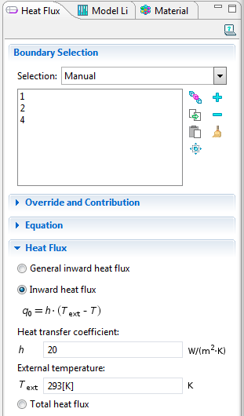
Рис. 16. Налаштування параметрів тепловіддачі на бокових та нижній гранях ОК
- Відобразити розподіл теплового поля в об'єкті.
- Побудувати термопрофіль поверхні ОК.
- Побудувати графік залежності температури від часу над дефектною і бездефектною ділянками.
- Визначити оптимальний час проведення ОК.
- Знайти залежність часу контролю і глибини залягання дефекту при заданих параметрах ОК і температурних умовах.
- Дослідити вплив вибору розміру сітки Mesh на результати моделювання.
- Дослідити вплив вибору розміру часового кроку моделювання.
- Зробити письмові висновки по роботі.

Додаток 1. Теплофізичні параметри деяких матеріалів

Таблиця 1. Коефіцієнти теплопровідності деяких речовин (k)
Речовина | Вт/мК | Речовина | Вт/мК
Вода | 0,68 | Чавун | 46,5
Бензин | 0,136 | Цегла | 0,714
Ртуть | 8,976 | Скло | 0,667
Спирт | 0,204 | Порцеляна | 1,156
Повітря | 0,029 | Папір | 0,157
Алюміній | 251,6 | Мідь | 460,4
Залізо | 80,24 | Срібло | 513,4
Золото | 350,9 | Сталь | 51,68

Таблиця 2. Питома теплоємність деяких речовин (С)
Речовина | кДж/кгК | Речовина | кДж/кгК
Вода | 4,19 | Чавун | 0,5
Бензин | 2,05 | Цегла | 0,88
Ртуть | 0,138 | Скло | 0,67
Спирт | 2,47 | Порцеляна | 1,1
Повітря | 1,0 | Папір | 1,5
Алюміній | 0,92 | Мідь | 0,4
Залізо | 0,46 | Срібло | 0,25
Золото | 0,13 | Сталь | 0,5

Таблиця 3. Густина деяких речовин (ρ).
Речовина | кг/м³ | Речовина | кг/м³
Вода | 1000 | Чавун | 7850
Бензин | 710-750 | Цегла | 1800
Ртуть | 13546 | Скло | 2400-2700
Спирт | 790 | Порцеляна | 2200-2500
Повітря | 1,293 | Папір | 700-1200
Алюміній | 2700 | Мідь | 8940
Залізо | 7874 | Срібло | 10500
Золото | 19320 | Сталь | 7700-7900

